「ＳＯＵＰＬＥ（ソープル　しなやかに）」９１号　　　　　　　　　　　　　　　　　　　　　　ＴＯＳＳ酒井式札幌サークル会報

Souple 91号　掲載内容

特集解題・編集前記

第１特集『打率10割をめざした実践』

〇「銀河鉄道の夜」「地域の夕日自慢のポスター」　　　　　　　 佐藤　学 ６

〇「子どもの気持ちを楽にさせる」　　　　　　　　　　　　　　安野　信人　１０

〇「うみのがくたい」　　　　　　　　　　　　　　　　　　　　寺田真紀子　１４

〇『ふるさとの夕日自慢』　　　　　　　　　　　　　　　　　　勇　和代 　 １８

〇「かいじゅうとお散歩した夢」 　　　　　　　　　　　　　 直江　一平　２２

第２特集『粘土・木工で佐藤式を』

〇イメージを形にする手立てを準備する　　　　　　　　　　　　青木　勝美　２６

〇「アイヌの暮らしを粘土で表現」　　　　　　　　　　　　　　廣川　徹 　３０

〇「木工で不思議な顔のマスクをつくる」　　　　　　　　　　　大沼　靖治　３４

研修会報告

〇酒井塾プレイバック　２００７年　　第２０回酒井塾in千歳

　　　佐藤式工作「モンスターアタック」テープ起こし　　　　　　廣川　徹　３８

強力四名人連載

〇「子どもたちの変化に対応する」　　　　　　　　　　　　　　　神谷　祐子 ４６

〇「オンラインで酒井式実技」の授業をどう作ったか 　　　　　　上木　信弘　５０

〇花びらに変化をつけて描く「ひまわり」　　　　　　　　　　　　佐々木智穂 ５４

〇「今年の夏は酒井式オンリーの幼稚園での研修会だった！」　　　片倉 信儀　５８

実践報告

〇ぼくの・わたしの潜水艦　　　　　　　　　　　　　　　　　　田中　裕美　６２

〇絵の苦手な子も上手に描けた　　　　　　　　　　　　　　　　　光川　崇　６６

〇「クラス水族館を作ろう」　　　　　　　　　　　　　　　　　三浦よう子　７０

〇「彼岸花のある風景」　　　　　　　　　　　　　　　　　　　寺田真紀子　７４

〇大満足の「ミニトマトとわたし」　　　　　　　　　　　　　　井上　和子　７８

〇「特別支援の児童にやさしい佐藤式・酒井式」　　　　　　　　吉川　和江　８２

私的イチオシシナリオ

〇「校舎を描く～デッサン指導と彩色指導のエッセンス～」　　　森本　和馬　８６

〇「木のある風景」　　　　　　　　　　　　　　　　　　　　　佐藤　貴子　９０

リレー連載

〇「小学１年“絵の指導”」　　　　　　　　　　　　　　　　　　小野公美子 ９４

〇「実践したからわかるおすすめシナリオ」　　　　　　　　　　　吉岡　繁　９６

執筆割り当て　　　　　　　　　　　　　　　　　　　　　　　 ９８

編集後記　　　　　　　　　　　　　　　　　　　　　　　　　　　　 　　 １００

に

**ソープル**

酒井式描画

佐藤式工作

専門誌

酒井式描画

佐藤式工作

専門誌

No.91

No.91

**〜しなやかに〜**

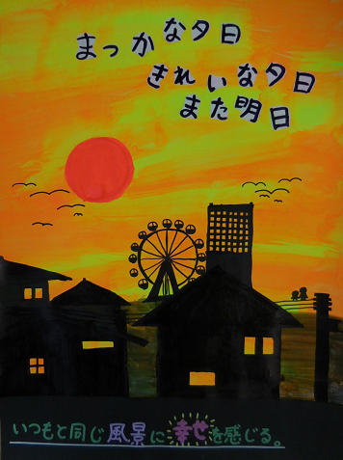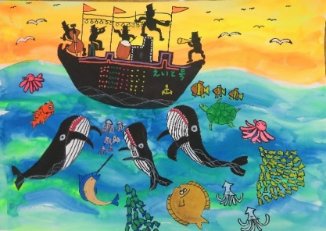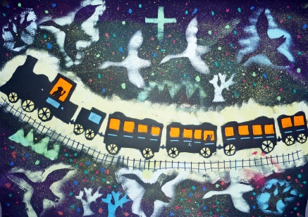

**佐藤昌彦氏　酒井塾　記録　プレイバック**

**「モンスターアタック」　39号再掲　2007年**

第１特集　酒井式描画指導法

「打率10割をめざした実践』

第２特集　佐藤式工作指導法

『粘土・木工で佐藤式を』

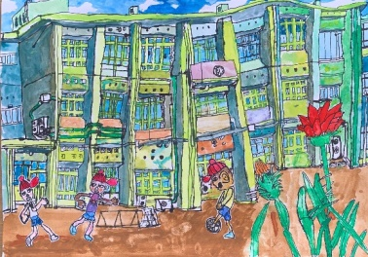

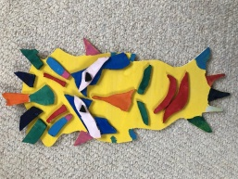

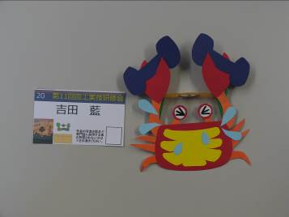

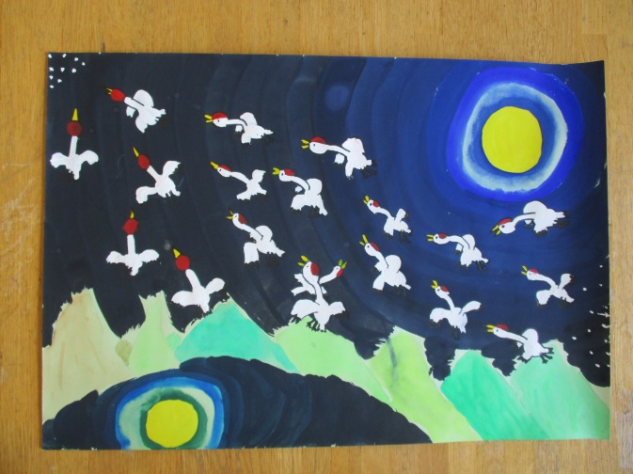

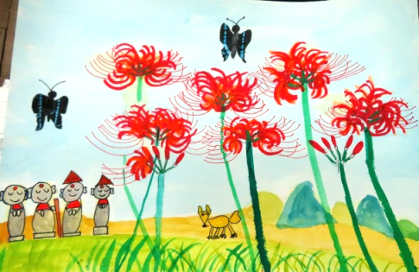

＜強力四名人シリーズ連載＞

○神谷祐子の酒井式授業力向上講座

○上木信弘の新酒井式裏情報局

○佐々木智穂の追試講座の実践ポイント〇片倉信儀の酒井式を教え広める伝道術

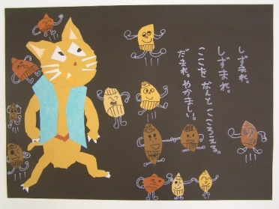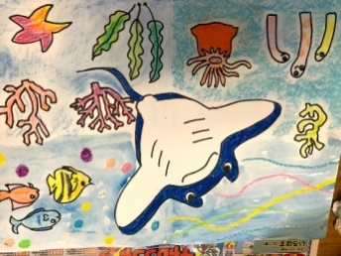

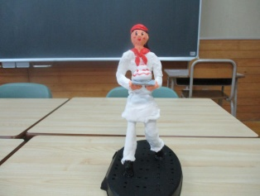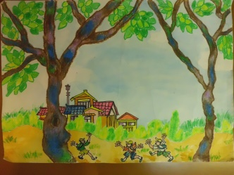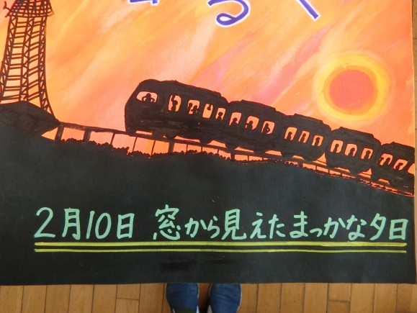

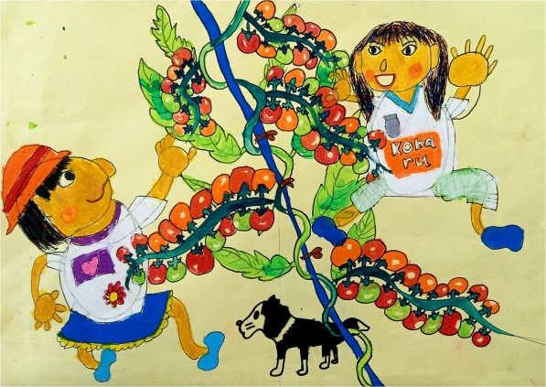

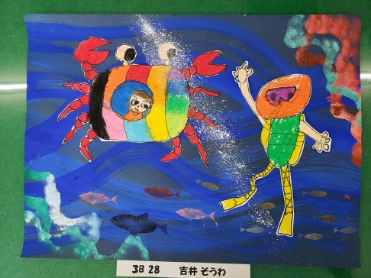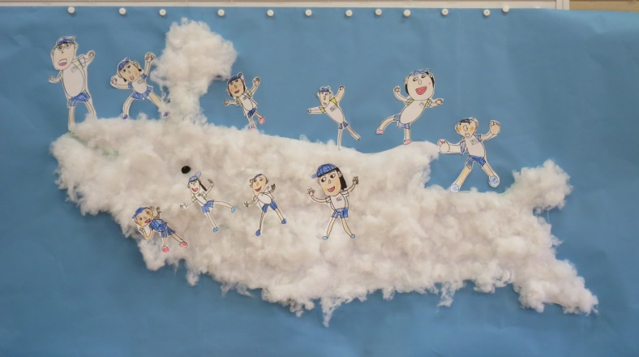TOSSランド(TOSS商標)[http:/ /www.tos-land.net/](http://www.tos-land.net/)